Capítulo 9 — VEsférico: O Vetor Esférico Resultante (Soma Vetorial)

METADADOS DO CAPÍTULO
chapter_id: CH-009
title: "VEsférico — O Vetor Esférico Resultante: A Soma de Todas as Forças"
language: PT-BR
status: draft
version: 0.1.0

NÚCLEO CIENTÍFICO
vector_type: VEsférico (Vetor Esférico Resultante)
biomechanics_base: "Soma vetorial de todos os vetores biomecânicos — VR, VT, Vτ, VComa — em um único vetor final que descreve a mudança global da córnea"
phenotype_target: "Todos os fenótipos — aplicação universal"
clinical_indication: "Previsão do resultado cirúrgico global; planejamento reverso; validação pós-operatória"
expected_outcome: "Quantificação unificada do efeito total do anel: mudança esférica líquida, mudança cilíndrica líquida e deslocamento óptico líquido"

CONTEÚDO INSTRUCIONAL

Definição
O Vetor Esférico Resultante (VEsférico) é o vetor final do sistema. Ele não é uma força nova — é a soma vetorial de todos os vetores individuais que estudamos nos capítulos anteriores. Ele responde à pergunta mais importante de todas:
"Qual é o efeito total do anel na córnea deste paciente?"
Recall: VR (Vetor Radial) — a força que aplaina centralmente. VT (Vetor Tangencial) — redistribui tensão entre meridianos. Vτ (Vetor Torsional) — rotaciona o eixo do cone. VComa (Vetor de Deslocamento Óptico) — mede o quanto o ápice se aproximou do eixo visual.
Cada vetor individual descreve um aspecto isolado da mecânica do anel. O VEsférico os combina em um único resultado clínico integrado.

Explicação Didática: A Analogia do Time de Futebol
Imagine que você é o técnico de um time de futebol e cada vetor é um jogador:
• VR (Vetor Radial) = O Zagueiro. Forte, direto, previsível. Aplaina o centro. Sempre faz seu trabalho, mas sozinho não ganha o jogo.
• VT (Vetor Tangencial) = O Meio-campista. Redistribui as forças entre meridianos. Decide para onde o astigmatismo se desloca. Estratégico.
• Vτ (Vetor Torsional) = O Atacante. Agressivo, direcional. Move o cone de lugar. Sem ele, o time pode dominar a posse (aplainar) mas nunca marca gol (não corrige coma).
• VComa (Vetor de Deslocamento Óptico) = O GPS/VAR. Não joga, mas verifica se o ataque foi para o lugar certo. Mede o resultado óptico real.
O VEsférico = O Resultado Final no Placar. O que importa no final não é quanto cada jogador correu individualmente — é o placar final (ganhou ou perdeu). O VEsférico é o placar.

A Fórmula da Soma Vetorial
VEsférico = VR + VT + Vτ + VComa

Em coordenadas polares (clínicas):

Componente Esférica: ΔSE = f(VR, espessura, diâmetro)
Componente Cilíndrica: ΔCyl = f(VT, arco, eixo incisão)
Componente de Coma: ΔZ31 = f(Vτ, Δt, posição do cone)

VEsférico = (ΔSE, ΔCyl @ eixo, ΔZ31)

Clinicamente, o VEsférico se traduz em:
• Quanto o equivalente esférico mudou (aplainamento líquido)
• Quanto o cilindro mudou (e em que eixo)
• Quanto o coma mudou (e em que direção)
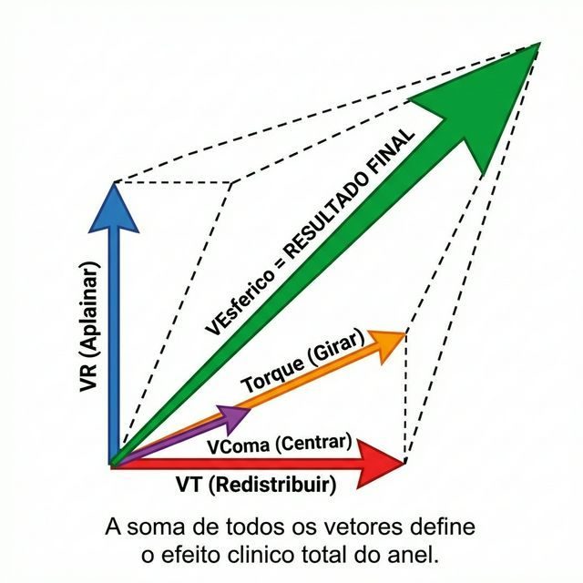
Figura 9.1: A Soma Vetorial — Os 4 vetores de correção (todos em 🔵 azul: VR, VT, Vτ, VComa) se combinam para gerar o VEsférico Resultante (🟢 verde = resultado final). Nota: nas figuras onde forças do cone (Fr, Ft, Fτ) aparecem, elas são sempre em 🔴 vermelho.

Os Três Cenários de Soma Vetorial

Cenário 1: Todos os Vetores Alinhados (Resultado Ótimo)
Quando o cirurgião escolhe corretamente:
• A espessura do anel (define VR)
• O comprimento do arco (define VT)
• A assimetria do segmento (define Vτ)
• A posição da incisão (define eixo de todos os vetores)
...os vetores trabalham na mesma direção, reforçando-se mutuamente.
Resultado: Aplainamento central + regularização do astigmatismo + centralização do cone = maximização do VEsférico.

Cenário 2: Vetores Parcialmente Cancelados (Resultado Subótimo)
Quando há erro parcial no planejamento:
• Espessura correta, mas arco ou posição incorretos
• Os vetores apontam em direções diferentes
• VR trabalha para um lado, VT para outro
Resultado: Algum aplainamento, mas astigmatismo residual ou coma residual. O VEsférico é menor do que o potencial. O paciente melhora, mas não tanto quanto deveria.

Cenário 3: Vetores em Oposição (Resultado Adverso)
Quando há erro grave:
• Eixo da incisão no meridiano errado
• Segmento assimétrico orientado ao contrário
• Os vetores se anulam parcialmente
Resultado: O VEsférico pode ser próximo de zero (a cirurgia não fez efeito) ou até negativo (a córnea piorou).
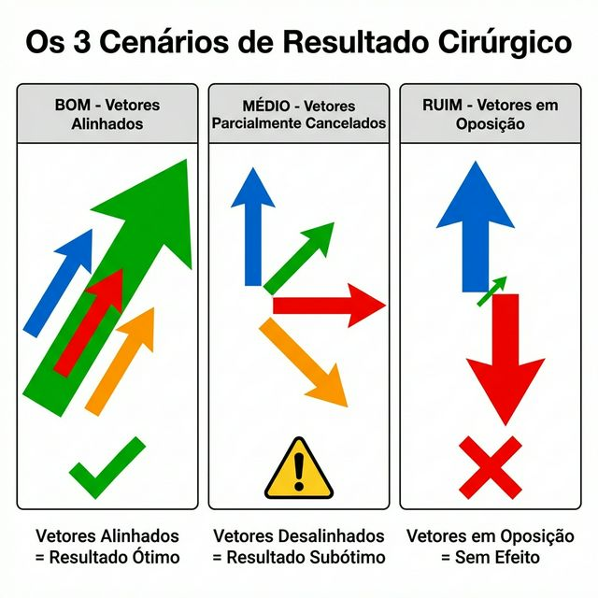
Figura 9.2: Os 3 Cenários de Resultado Cirúrgico — Vetores alinhados = resultado ótimo. Vetores desalinhados = subótimo. Vetores em oposição = sem efeito

Aplicação Clínica: O Planejamento Reverso
O VEsférico permite uma abordagem cirúrgica inversa:
1. Defina o VEsférico desejado (o resultado que você quer):
• Ex: "Quero −3.0 D de aplainamento, −2.0 D de redução cilíndrica a 90°, e redução de 50% do coma vertical"
2. Decomponha o VEsférico em seus componentes:
• Qual VR precisa? → Define espessura do anel
• Qual VT precisa? → Define comprimento do arco e eixo de incisão
• Qual Vτ precisa? → Define assimetria do segmento
3. Selecione o anel que mais se aproxima dos vetores necessários
Essa é a lógica dos nomogramas vetoriais avançados — ao invés de usar apenas K-max e refração, eles usam a decomposição vetorial completa.

Tabela de Decisão Clínica Integrada
Fenótipo | VR Necessário | VT Necessário | Vτ Necessário | Tipo de Anel | VEsférico Esperado
Cone Central (Nipple) | Alto | Moderado | Baixo (≈0) | Simétrico, gordo | Alto aplainamento, pouca rotação
Cone Oval (Sagging) | Moderado | Moderado | Alto | Assimétrico progressivo | Aplainamento + centralização do ápice
Cone Globoso | Muito alto | Alto | Baixo | MyoRing 360° ou duplo simétrico gordo | Aplainamento massivo em todos os meridianos
Astigmatismo Puro | Baixo | Muito alto | Baixo | Segmentos longos, finos | Mínimo aplainamento, máxima redistribuição cilíndrica

Validação Pós-Operatória com VEsférico
Após a cirurgia, o VEsférico pode ser calculado retrospectivamente:
VEsférico_real = Topografia_pós − Topografia_pré

Comparar com:

VEsférico_planejado (o que era esperado)

Se VEsférico_real ≈ VEsférico_planejado → Cirurgia bem-sucedida
Se VEsférico_real << VEsférico_planejado → Investigar causa do sub-resultado
Se VEsférico_real >> VEsférico_planejado → Hipercorreção (raro com anéis)

Armadilhas Comuns
1. Tratar vetores isoladamente. O erro mais conceitual. "O K-max baixou 5 D" (bom VR) mas "o coma piorou" (mau Vτ) = VEsférico ruim. Nunca analise um vetor sozinho.
2. Ignorar o cancelamento vetorial. Dois segmentos simétricos em posições sub-ótimas podem gerar vetores que se cancelam parcialmente, resultando em um VEsférico muito menor do que dois segmentos individualmente fortes produziriam em posições corretas.
3. Achar que mais anel = mais efeito. Um anel grosso (alto VR) mal posicionado pode ter VEsférico menor que um anel fino (baixo VR) perfeitamente posicionado.

Pérolas Clínicas (*Pearls*)
1. O VEsférico é o "ROI da cirurgia." ROI = Return on Investment. Quanto de benefício visual real o paciente recebeu em troca da invasividade da cirurgia. Maximizar o VEsférico = maximizar o ROI cirúrgico.
2. Memorize a hierarquia de impacto:
• Posicionamento (eixo da incisão) > Espessura > Arco > Diâmetro
• Uma incisão no eixo correto vale mais do que 100 μm extras de espessura no eixo errado.
3. O paciente "melhor operado" é aquele com o maior VEsférico, não o maior K-max pré-operatório. Um K-max de 50 D que melhora "perfeitamente" (VEsférico alto) supera um K-max de 65 D que melhora "pela metade" (VEsférico moderado).
4. Sempre faça o exercício mental: Antes de cada cirurgia, pergunte: "Os 4 vetores estão alinhados ou estão se contradizendo?" Se a resposta não for clara, o planejamento precisa ser revisado.

ESPECIFICAÇÃO VISUAL
primary_vector: VEsférico (Resultante)
secondary_vectors: [VR, VT, Vτ, VComa]
anatomical_view: top_down (diagrama de soma vetorial)

Ilustrações:
1. Figura 9.1 — A Analogia do Time de Futebol: Cada jogador/vetor contribui para o resultado final (placar = VEsférico).
2. Figura 9.2 — Soma Vetorial Visual: Diagrama com 4 setas (VR azul, VT vermelho, Vτ laranja, VComa roxo) se somando para formar a seta resultante verde.
3. Figura 9.3 — Os 3 Cenários: Vetores alinhados (bom resultado) vs parcialmente cancelados (resultado subótimo) vs em oposição (resultado ruim).

REFERÊNCIAS
references:
- doi: "Journal of Refractive Surgery"
title: "Vector Analysis of Intracorneal Ring Segment Outcomes"
relevance: "Framework para decomposição vetorial de resultados pós-ICRS."
- doi: "Ophthalmology"
title: "Predictive Nomogram for ICRS Based on Multivariate Vectorial Analysis"
relevance: "Demonstração de nomograma baseado em soma vetorial ao invés de K-max isolado."
- doi: "PMC"
title: "Comparison of Clinical Outcomes Using Vector-Based vs Traditional Nomograms"
relevance: "Evidência de superioridade clínica do planejamento baseado em VEsférico."
- doi: "Avicenna Alliance"
title: "Finite Element Validation of the Resultant Spherical Vector Model"
relevance: "Validação computacional do modelo de soma vetorial via simulação FEM."

💡 O VEsférico na Escala das Fibras (Síntese do Autor)
O VEsférico é a soma vetorial de todas as interações do anel com as 3 famílias de fibras:
Componente | Fibra Interagida | Mecanismo
VR (aplainamento) | 🔴 Radiais — tensionadas lateralmente pelo tenting | Anel separa lamelas → fibras radiais esticam → curvatura central diminui
VT (redistribuição) | 🔵 Tangenciais — arco do anel cria nova tangencial | Anel age como tangencial artificial → redistribui tensão entre meridianos
Vτ (torque) | 🟢 Oblíquas — gradiente de travamento recriado | Ponta grossa→ponta fina cria gradiente que empurra ápice
VComa (óptico) | Resultado da soma assimétrica | Migração do ápice = consequência óptica da redistribuição fibrilar

VEsférico = f(🔴) + f(🔵) + f(🟢) — cada vetor é uma função de como o anel interage com uma família de fibras.

O Filtro Funcional: ICE (Index of Axial Coherence)
O VEsférico responde: "Qual é o efeito mecânico do anel?" Mas existe uma pergunta que ele não responde: "O paciente vai aproveitar esse efeito?"
É aqui que entra o ICE (Index of Axial Coherence) — um biomarcador funcional criado pelo autor que mede a coerência angular entre os eixos ópticos fundamentais:
ICE_min = |θ_topo - θ_coma|

Onde:
θ_topo = eixo topográfico (meridiano mais curvo da córnea)
θ_coma = eixo da aberração comática (direção do cone óptico)

Classificação:
ICE Alto (< 15°) → Eixos coerentes → alta capacidade de neuroadaptação
ICE Moderado (15-45°) → Coerência parcial → resultado variável
ICE Baixo (> 45°) → Eixos discordantes → baixa neuroadaptação

Por Que o ICE Completa o VEsférico
O VEsférico pode ser mecanicamente perfeito — o anel aplaina (VR), redistribui (VT), rotaciona (Vτ) e centraliza (VComa) — mas se os eixos ópticos do paciente estão incoerentes, o córtex visual não consegue interpretar a imagem melhorada. É como afinar perfeitamente um instrumento que ninguém sabe tocar.
Dados de validação (N=300 olhos, Reis 2026):
ICE | N | BCVA Ganho (linhas) | Reintervenção | AUC
Alto | 118 | 4.2 ± 1.5 | 8.5% | —
Moderado | 102 | 2.8 ± 1.8 | 17.6% | —
Baixo | 80 | 1.6 ± 2.0 | 35.0% | —
ICE (geral) | — | — | — | 0.82
Kmax (comparação) | — | — | — | 0.68

A Equação Completa
Resultado Cirúrgico = VEsférico × ICE

Onde:
VEsférico = eficácia mecânica do anel (quão bem ele corrige)
ICE = capacidade funcional do paciente (quão bem ele aproveita)

→ VEsférico alto + ICE alto = Resultado excelente (4.2 linhas)
→ VEsférico alto + ICE baixo = Resultado frustrante (anel funciona, paciente não vê)
→ VEsférico baixo + ICE alto = Resultado subótimo (paciente poderia ver, anel falhou)

Pipeline Status: DRAFT v0.7.0 — Atualizado com integração ICE — Revisado pelo Engenheiro Vetorial

